**实验步骤：**

1.根据需要连接好各台主机及所需网线，各主机ip地址配置为同一网段192.168.1.xxx，如下图。

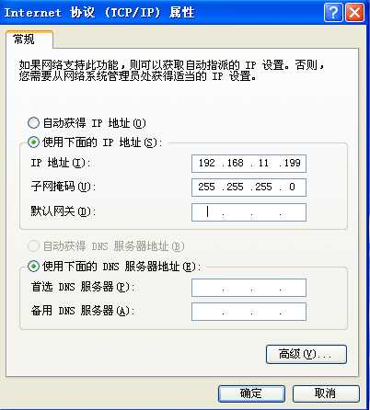

1. 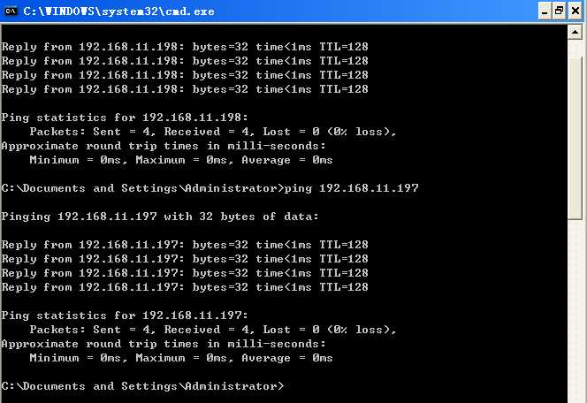通过超级终端对不同主机进行划分，将网段为198和199的主机分别插入端口1/0/1和端口1/0/2上并划分到vlan100中，将网段为197的主机插入端口1/0/3划分到VLAN200中，划分前后各台主机的ping结果如下。

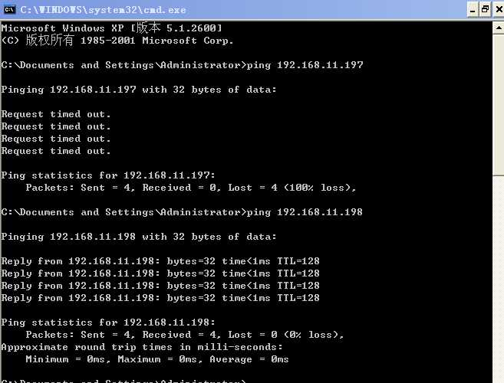

3.将端口1/0/4作为主干端口，与交换机B的端口1/0/4用网线连在一起，用本机去ping

连在交换机B虚拟网为vlan100的一台主机和虚拟网为vlan100的一台主机，结果如下。

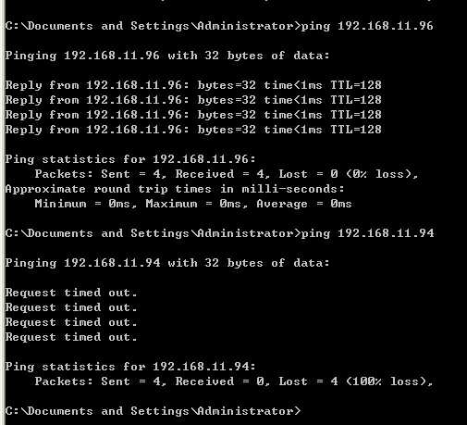

各端口所划入端口结果如图：

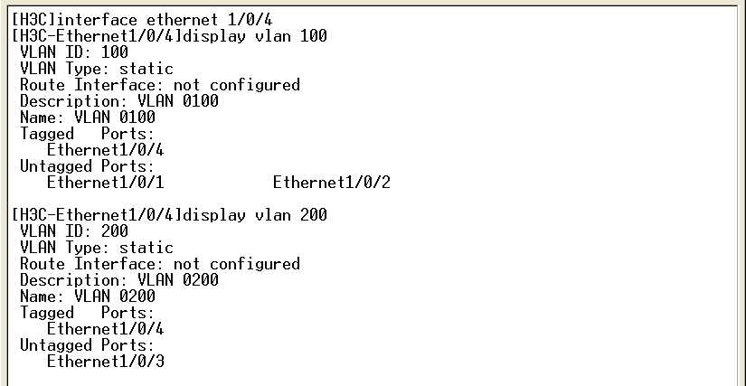

1. 在dos窗口输入ipconfig/all查询本机的mac地址，结果如图（注：第二阶段重新选用主机和交换机，VLAN名也进行了更改，具体配置如步骤2相同，不再赘述）

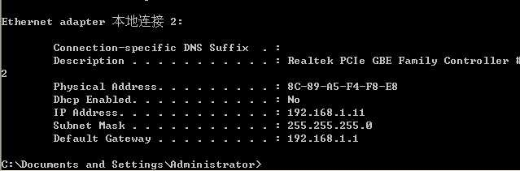

1. 参照实验指导将网段为11和27的主机分别接入端口为1/0/1和1/0/3的端口上，并将它们划在同一个名为VLAN2的虚拟网中，将网段为38的主机接入端口为1/0/5的端口上5并将它划在同一个名为VLAN3的虚拟网中，用网段为11的主机去ping网段为27的主机，结果如下:
2. 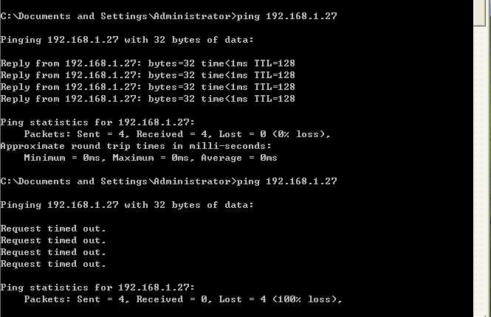将每台主机的mac地址与所对应的交换机端口对应起来，交换3端口和5端口的网线，再去ping交换后的、3端口的主机，具体操作及结果如下：****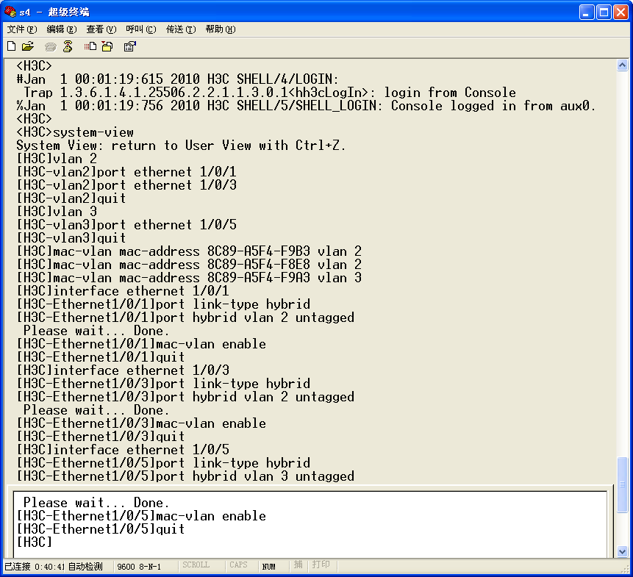

**实验小结：**

根据实验得出以下结论:不在同一个vlan的终端互相是ping不通的，即不能发送消息；同一vlan的主机即使不在同一个交换机里也可以ping通，即可以相互发送消息；基于mac地址的端口划分是对特定的主机进行操作的，如果该端口对应的不是与之对应的主机mac地址，也是不能互相ping通的，即不能发送消息，这样做的目的使得对虚拟网的使用进行了安全限制，让其他不是该组织的主机不能随意加入虚拟网中。